Анализ результатов входной контрольной работы по математике для обучающихся 11 классов
общеобразовательных организаций Октябрьского района
(2016-2017 уч. год)
В соответствии с приказами министерства образования Оренбургской области от 11.08.2016 № 01-21/2094 «О реализации региональной системы оценки качества образования в 2016-2017 учебном году» и от 15.09.2016 № 01-21/2322 «О проведении входной контрольной работы по математике для обучающихся 11 классов» 21 сентября 2016 года проводилась входная контрольная работа по математике с использованием контрольно-измерительных материалов.
Цель работы: проверить состояние знаний, умений, навыков выпускников по пройденному материалу, наметить пути устранения пробелов в знаниях учащихся; отследить уровень усвоения выпускниками учебного материала, корректируя на этой основе урочную и внеурочную деятельность учителя по содержанию и организации учебно-воспитательного процесса в 2016-2017 учебном году.
Анализ результатов выполнения заданий проводился с учетом наличия различных групп участников контрольной работы.
Итоги написания работы в разрезе школ района выглядит следующим образом:
№ | Территория | Группа I |  | Группа II |  | Группа III |  | Группа IV |  | Группа V
№ | Территория | низкий уровень |  | базовый уровень |  | базово-переходный уровень |  | повышенный уровень |  | высокий уровень
№ | Территория | Обучающиеся, необладающие математическими умениями на базовом, общественно значимом уровне (группа риска, требующая особого внимания и контроля) не более  5 перв. баллов |  | Обучающиеся, освоившие курс математики на базовом уровне, не имеющие достаточной подготовки для сдачи ЕГЭ профильного уровня (рекомендуется подготовка к базовому уровню ЕГЭ)  6-10 перв. баллов |  | Обучающиеся, успешно освоившие базовый курс математики, фактически близкие к следующему уровню подготовки. Это участники экзамена, имеющие шансы на переход в следующую группу по уровню подготовки. Рекомендуется подготовка к профильному уровню ЕГЭ до контрольного среза № 3, по результатам которого будет осуществлено перераспределение на базовый и профильный уровень ЕГЭ. 11-14 перв. баллов |  | Обучающиеся, освоившие курс математики, имеющие достаточный уровень математической подготовки для подготовки к профильному уровню ЕГЭ. 15-23 перв. баллов |  | Обучающиеся, имеющие уровень подготовки, достаточный для подготовки к сдаче профильного уровня с результатом не менее 85 баллов. 24-34 перв. баллов |  | Всего обучающихся
№ | Территория | Кол-во | % участников | Кол-во | % участников | Кол-во | % участников | Кол-во | % участников | Кол-во | % участников
1. | 2-Имангуловская СОШ | 0 | 0 | 4 | 100 | 0 | 0 | 0 | 0 | 0 | 0 | 4
1 | Булановская СОШ | 0 | 0 | 2 | 100 | 0 | 0 | 0 | 0 | 0 | 0 | 2
2 | Краснооктябрьская СОШ | 1 | 11,1 | 8 | 88,9 | 0 | 0 | 0 | 0 | 0 | 0 | 9
3 | Марьевская СОШ | 0 | 0 | 2 | 100 | 0 | 0 | 0 | 0 | 0 | 0 | 2
4 | Нижнегумбетовская СОШ | 1 | 16,7 | 5 | 83,3 | 0 | 0 | 0 | 0 | 0 | 0 | 6
5 | Новоникитинская СОШ | 1 | 25 | 3 | 75 | 0 | 0 | 0 | 0 | 0 | 0 | 4
 | Новотроицкая СОШ | 1 | 33,3 | 2 | 66,7 | 0 | 0 | 0 | 0 | 0 | 0 | 3
6 | Октябрьская СОШ | 2 | 15,4 | 9 | 69,2 | 2 | 15,4 | 0 | 0 | 0 | 0 | 13
7 | Октябрьская СОШ | 2 | 25 | 5 | 62.5 | 1 | 12,5 | 0 | 0 | 0 | 0 | 8
 | Итого | 8 | 15,7 | 40 | 78,4 | 3 | 5,9 | 0 | 0 | 0 | 0 | 51

Распределение участников по выделенным группам имеет вид:
Группа | Первичный  балл | Характеристика группы | Численность группы(чел.) | Процент  участников
I (низкий уровень) | Не более 5 | Обучающиеся, необладающие математическими умениями на базовом, общественно значимом уровне (группа риска, требующая особого внимания и контроля) | 8 | 15,7
II (базовый уровень) | 6-10 | Обучающиеся, освоившие курс математики на базовом уровне, не имеющие достаточной подготовки для сдачи ЕГЭ профильного уровня (рекомендуется подготовка к базовому уровню ЕГЭ) | 40 | 78,4
III (базово-переходный уровень) | 11-14 | Обучающиеся, успешно освоившие базовый курс математики, фактически близкие к следующему уровню подготовки. Это участники контрольной работы, имеющие шансы на переход в следующую группу по уровню подготовки. Рекомендуется подготовка к профильному уровню ЕГЭ до контрольного среза № 3, по результатам которого будет осуществлено перераспределение на базовый и профильный уровень ЕГЭ. | 3 | 5,9
IV (повышенный уровень) | 15-23 | Обучающиеся, освоившие курс математики имеющие достаточный уровень математической подготовки для подготовки к профильному уровню ЕГЭ | 0 | 0
V (высокий уровень) | 24-34 | Обучающиеся, имеющие уровень подготовки, достаточный для подготовки к сдаче профильного уровня с результатом не менее 85 баллов. | 0 | 0

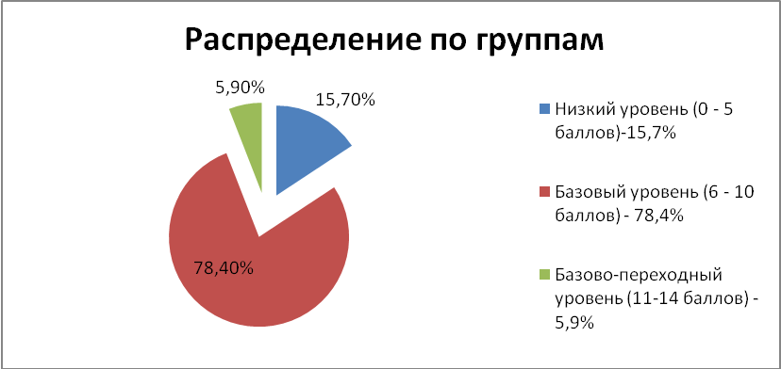

Следует отметить, что:
- 14,3% учащихся контрольную работу набрали менее 5 первичных баллов. Это значит, что на текущий момент они не владеют базовым уровнем.
- 31,4% продемонстрировали минимальные знания базового уровня, они выполнили верно только 6 заданий.
- 40% школьников владеют знаниями базового уровня.
- 5,4% писавших работу успешно освоили базовый курс математики, они имеют шансы на переход в следующую группу по уровню подготовки.
- Ни один выпускник не показал знания на повышенном и профильном уровне.

Контрольная работа проходила 21.09.2016, приходится констатировать следующее:
- в группу I вошли участники контрольной работы, не освоившие курс математики полной (средней) школы на базовом уровне;
- группа II наиболее массовая, в нее входят обучающиеся, освоившие курс математики полной (средней) школы на минимальном базовом уровне, и не имеющие мотивации для более углубленного изучения математики;
- группа III состоит из школьников, успешно освоивших курс математики полной (средней) школы на базовом уровне, но зачастую не имеющих мотивации для более углубленного изучения математики. В частности, в нее попадают выпускники, планирующие продолжение образования в сфере социально-гуманитарных наук.
- группа IV – это в основном будущие абитуриенты математических, технических, экономических специальностей и направлений подготовки различных вузов в регионах;
- группа V – это контингент абитуриентов физико-математических специальностей ведущих университетов и престижных технических и экономических вузов. Состав этой группы во многом формируется выпускниками специализированных математических школ и профильных классов с высоким уровнем преподавания, количеством часов математики обычно не менее 7 и специализацией, начинающейся в 8-9 классах.
Результаты входной контрольной работы указывают на низкий уровень остаточных знаний обучающихся 11-х классов района

В дальнейшем для краткости и удобства обозначим группы I, II, III, IV, V как «2», «3», «4», «5», «5+» – это оценки, которые соответствуют достижениям обучающихся.

Анализ результатов по образовательным организациям в разрезе групп

Группа I. Обучающиеся, не обладающие математическими умениями на базовом, общественно значимом уровне (группа риска, требующая особого внимания и контроля)
не более 5 первичных баллов
ОО | Кол-во обуч-ся, писавших ВКР | I
ОО | Кол-во обуч-ся, писавших ВКР | низкий уровень
ОО | Кол-во обуч-ся, писавших ВКР | (0-5 первичных баллов)
ОО | Кол-во обуч-ся, писавших ВКР | кол-во | %
МБОУ "Новотроицкая СОШ" | 3 | 1 | 33,3
МБОУ "Новоникитинская СОШ" | 4 | 1 | 25,0
МАОУ "Нижнегумбетовская СОШ" | 6 | 1 | 16,7
МБОУ "Октябрьская СОШ", 11 а | 13 | 2 | 15,4
МБОУ "Октябрьская СОШ", 11 б | 8 | 2 | 25
МБОУ "Краснооктябрьская СОШ" | 9 | 1 | 11,1
МБОУ "2-Имангуловская СОШ" | 4 | 0 | 0,0
МБОУ "Булановская СОШ" | 2 | 0 | 0,0
МБОУ "Марьевская СОШ" | 2 | 0 | 0,0
Итого по МОУО | 56 | 8 | 14,3
Из таблицы видно, что:
  - в Булановской СОШ, 2-Имангуловской СОШ и Марьевской СОШ нет обучающихся, попавших в первую группу.
  - в 6-и образовательных организациях доля обучающихся, попавших в первую группу составляет от 11% до 33%.
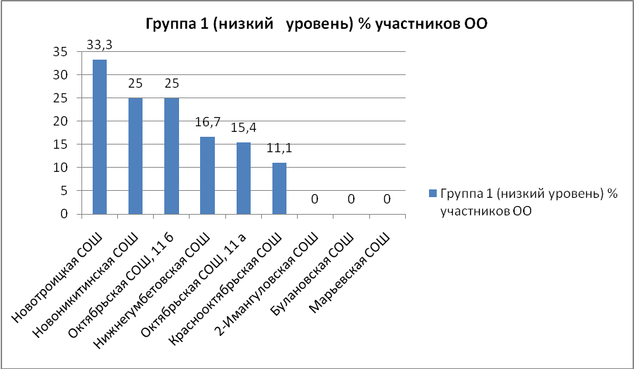

Группа II. Обучающиеся, освоившие курс математики на базовом уровне, не имеющие достаточной подготовки для сдачи ЕГЭ профильного уровня
(рекомендуется подготовка к базовому уровню ЕГЭ)
6-10 первичных баллов
ОО | Кол-во обуч-ся, писавших ВКР | II
ОО | Кол-во обуч-ся, писавших ВКР | базовый уровень
ОО | Кол-во обуч-ся, писавших ВКР | (6-10 первичных баллов)
ОО | Кол-во обуч-ся, писавших ВКР | кол-во | %
МБОУ "2-Имангуловская СОШ" | 4 | 4 | 100,0
МБОУ "Булановская СОШ" | 2 | 2 | 100,0
МБОУ "Марьевская СОШ" | 2 | 2 | 100,0
МБОУ "Краснооктябрьская СОШ" | 9 | 8 | 88,9
МАОУ "Нижнегумбетовская СОШ" | 6 | 5 | 83,3
МБОУ "Новоникитинская СОШ" | 4 | 3 | 75,0
МБОУ "Октябрьская СОШ", 11 а | 13 | 9 | 69,2
МБОУ "Новотроицкая СОШ" | 3 | 2 | 66,7
МБОУ "Октябрьская СОШ", 11б | 13 | 5 | 62,5
итого по МОУО | 56 | 40 | 71,4

Из таблицы видно, что:
1) 100% обучающихся из трех школ вошли в данную группу.
2) в 5-и ОО доля обучающихся, попавших во вторую группу, составляет от 60% до 89% выпускников.

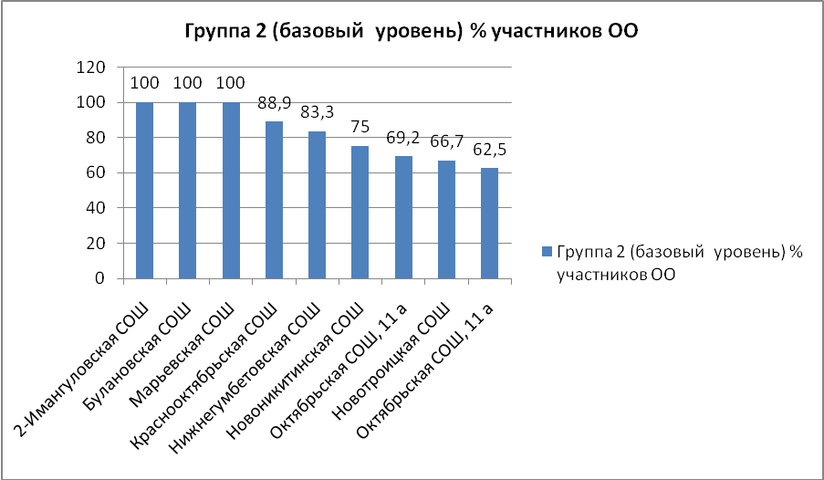

Группа III. Обучающиеся, успешно освоившие базовый курс математики, фактически близкие к следующему уровню подготовки.
11-14 первичных баллов
ОО | Кол-во обуч-ся, писавших ВКР | III
ОО | Кол-во обуч-ся, писавших ВКР | базово-переходный уровень
ОО | Кол-во обуч-ся, писавших ВКР | (11-14 первичных баллов)
ОО | Кол-во обуч-ся, писавших ВКР | кол-во | %
МБОУ "Октябрьская СОШ" | 13 | 2 | 15,4
МБОУ "Октябрьская СОШ" | 8 | 1 | 12,5
МБОУ "2-Имангуловская СОШ" | 4 | 0 | 0,0
МБОУ "Булановская СОШ" | 2 | 0 | 0,0
МБОУ "Марьевская СОШ" | 2 | 0 | 0,0
МБОУ "Краснооктябрьская СОШ" | 9 | 0 | 0,0
МАОУ "Нижнегумбетовская СОШ" | 6 | 0 | 0,0
МБОУ "Новоникитинская СОШ" | 4 | 0 | 0,0
МБОУ "Новотроицкая СОШ" | 3 | 0 | 0,0
итого по МОУО | 51 | 3 | 5,9
Из таблицы видно, что:
- в 7-и ОО, попавших в третью группу, показатель равен 0;
- в 2-х ОО доля обучающихся, попавших в третью группу от 12 до 15,4%.
Лучший результат за работу 13 баллов у Кичатовой Д. (Октябрьская СОШ, 11А) и Буянкиной Н. (Октябрьская СОШ, 11 Б).

Анализируя результаты входной контрольной работы можно сделать выводы:
Первоочередная цель работы с выпускниками состоит в том, что:
- группа I должна отсутствовать (ее участники обязаны перейти во II группу после целенаправленной работы);
- группы II и III должны быть наиболее массовыми, как состоящие из учеников, успешно освоивших курс математики средней общеобразовательной школы на базовом уровне;
- группа IV должна стать более многочисленной путем усиления мотивации обучающихся к серьезному изучению математики и целенаправленной работы с наиболее способными обучающимися группы III;
- группа V должна упрочить свои результаты и по возможности пополниться наиболее способными обучающимися группы IV.
Достижение указанной цели требует:
- отработки задач основной школы (за курс 5- 9 классов) с обучающимися I группы;
- формирования «ближайших резервов» в группах II-IV для успешного перехода в группы III-V, соответственно;
- систематической работы с одаренными детьми (индивидуальной и в малых группах) для повышения показателей обучающихся V группы;
- целевой поддержки педагогов, работающих с одаренными детьми.

Анализ результатов контрольного среза по задачам
Следующие таблицы представляют распределение участников экзамена в разрезе выполнения заданий 1-14, за которые начисляется по одному первичному баллу.
МОУО | Количество обучающихся, набравших определенное количество баллов
МОУО | задание 1 |  | задание 2 |  | задание 3 |  | задание 4 |  | задание 5 |  | задание 6 |  | задание 7 |  | задание 8 |  | задание 9
МОУО | 0 | 1 | 0 | 1 | 0 | 1 | 0 | 1 | 0 | 1 | 0 | 1 | 0 | 1 | 0 | 1 | 0 | 1
МБОУ "2-Имангуловская СОШ" | 1 | 3 | 0 | 4 | 0 | 4 | 4 | 0 | 3 | 1 | 0 | 4 | 2 | 2 | 3 | 1 | 2 | 2
МБОУ "Булановская СОШ" | 0 | 2 | 0 | 2 | 0 | 2 | 2 | 0 | 0 | 2 | 1 | 1 | 2 | 0 | 2 | 0 | 2 | 0
МБОУ "Краснооктябрьская СОШ" | 2 | 7 | 0 | 9 | 4 | 5 | 5 | 4 | 7 | 2 | 4 | 5 | 3 | 6 | 7 | 2 | 7 | 2
МБОУ "Марьевская СОШ" | 0 | 2 | 0 | 2 | 0 | 2 | 1 | 1 | 0 | 2 | 0 | 2 | 1 | 1 | 1 | 1 | 2 | 0
МАОУ "Нижнегумбетовская СОШ" | 2 | 4 | 1 | 5 | 1 | 5 | 3 | 3 | 4 | 2 | 1 | 5 | 3 | 3 | 4 | 2 | 5 | 1
МБОУ "Новоникитинская СОШ" | 1 | 3 | 0 | 4 | 1 | 3 | 1 | 3 | 2 | 2 | 2 | 2 | 3 | 1 | 4 | 0 | 2 | 2
МБОУ "Новотроицкая СОШ" | 0 | 3 | 0 | 3 | 0 | 3 | 2 | 1 | 2 | 1 | 2 | 1 | 1 | 2 | 3 | 0 | 3 | 0
МБОУ "Октябрьская СОШ" | 2 | 11 | 0 | 13 | 5 | 8 | 9 | 4 | 8 | 5 | 7 | 6 | 6 | 7 | 10 | 3 | 9 | 4
МБОУ "Октябрьская СОШ" | 1 | 7 | 1 | 7 | 3 | 5 | 5 | 3 | 5 | 3 | 2 | 5 | 4 | 4 | 3 | 5 | 5 | 3
Итого по МОУО | 9 | 42 | 2 | 49 | 14 | 37 | 32 | 19 | 31 | 20 | 19 | 31 | 25 | 26 | 37 | 14 | 37 | 14

МОУО | Количество обучающихся, набравших определенное количество баллов
МОУО | задание 10 |  | задание 11 |  | задание 12 |  | задание 13 |  | задание 14
МОУО | 0 | 1 | 0 | 1 | 0 | 1 | 0 | 1 | 0 | 1
МБОУ "2-Имангуловская СОШ" | 2 | 2 | 3 | 1 | 2 | 2 | 3 | 1 | 1 | 3
МБОУ "Булановская СОШ" | 0 | 2 | 0 | 2 | 2 | 0 | 2 | 0 | 2 | 0
МБОУ "Краснооктябрьская СОШ" | 5 | 4 | 5 | 4 | 4 | 5 | 9 | 0 | 8 | 1
МБОУ "Марьевская СОШ" | 1 | 1 | 2 | 0 | 2 | 0 | 1 | 1 | 2 | 0
МАОУ "Нижнегумбетовская СОШ" | 4 | 2 | 4 | 2 | 6 | 0 | 5 | 1 | 5 | 1
МБОУ "Новоникитинская СОШ" | 4 | 0 | 3 | 1 | 3 | 1 | 4 | 0 | 2 | 2
МБОУ "Новотроицкая СОШ" | 2 | 1 | 2 | 1 | 2 | 1 | 3 | 0 | 3 | 0
МБОУ "Октябрьская СОШ" | 3 | 10 | 7 | 6 | 6 | 7 | 11 | 2 | 11 | 2
МБОУ "Октябрьская СОШ" | 4 | 4 | 5 | 3 | 7 | 1 | 6 | 2 | 8 | 0
Итого по МОУО | 25 | 26 | 31 | 20 | 34 | 17 | 44 | 7 | 42 | 9

В виде диаграммы это выглядит так:

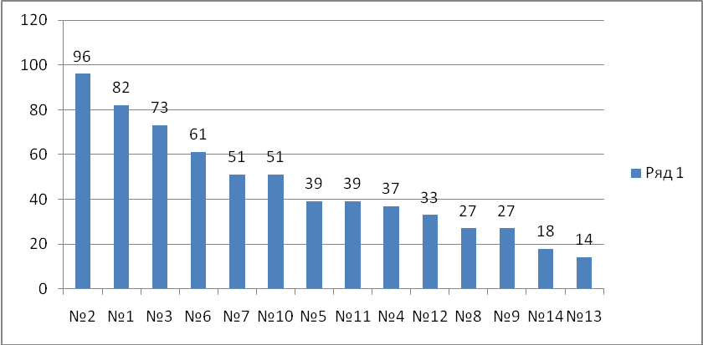
Анализируя данные вышеприведенных таблиц и диаграммы, можно сказать, что:
ни одно из заданий не было выполнено всеми без исключения участниками экзамена.
Анализ выполнения заданий:
1) 18% обучающихся не решили элементарную задачу на проценты (для решения задач этой группы достаточно знать определение процента, уметь выполнять арифметические действия с целыми числами и дробями, делать прикидку и оценку);
2) 4% не справились с простейшей задачей на считывание информации, представленной в виде диаграммы или графика, и требующей незначительных вычислений, например, нахождения среднего значения некоторой величины;
3) 27% не справились с несложной текстовой задачей (возможно, с табличными данными) на оптимальное решение, связанное с анализом практической деятельности, и моделирующей реальную или близкую к реальной ситуацию;
4) 63% не решили задачу геометрическую задачу.
5) 61% не решили задачу по теории вероятностей или статистике (для решения задачи достаточно уметь находить отношение числа благоприятных событий к общему числу равновозможных исходов, а также уметь находить вероятность произведения или суммы событий);
6) 39% показали неудовлетворительные знания при решении простейших уравнений (рациональных, показательных, логарифмических, тригонометрических или иррациональных);
7) 49% не решили несложную планиметрическую задачу на нахождение геометрических величин (длин, углов, площадей);
8) 73% не решили задачу на чтение графика функции для ответа на вопрос о каком-то из свойств производной этой функции, либо на чтение графика производной для ответа на вопрос о каком-то из свойств функции;
9) 73% не решили несложную стереометрическую задачу, для которой необходимо знание формул, связанных с вычислением площадей поверхностей и объемами многогранников или тел вращения;
10) 49% не справились с заданием на вычисление значения числового или буквенного выражения; (100% выпускников Новоникитинской СОШ не справились с заданием).
11) 61% не решили текстовую задачу, связанную с анализом практической ситуации, моделирующую реальную или близкую к реальной ситуацию (например, экономическую, физическую, химическую и др. процессы); (100% выпускников Марьевской СОШ не справились с заданием)
12) 67% не справились с задачей по стереометрии на нахождение геометрических величин (длин, углов, площадей, объемов); (100% выпускников Марьевской, Булановской и Нижнегумбетовской школ не справились с заданием)
13) 86% не решили текстовую задачу (на движение по прямой, по воде, по окружности, работу, сплавы, смеси, прогрессии); (100% выпускников Булановской, Краснооктябрьской, Новоникитинской и Краснооктябрьской школ не справились с заданием)
14) 82% школьников не смогли найти значение функции (100% выпускников Булановской, Новотроицкой, Марьевской, Октябрьской (11б класс) школ не справились с заданием).

В следующих таблицах представлены результаты по заданиям 15-21, за которые обучающиеся могут получить более 1 балла.

Задания на 2 балла | Выполнение заданий 15-17, %
Задания на 2 балла | 0 баллов | 1 балл | 2 балла
задание 15 | 88 | 10 | 2
задание 16 | 100 | 0 | 0
задание 17 | 100 | 0 | 0

Задания на 3 балла | Выполнение заданий 18-19, %
Задания на 3 балла | 0 баллов | 1 балл | 2 балла | 3 балла
задание 18 | 98 | 2 | 0 | 0
задание 19 | 90 | 10 | 0 | 0

Задания на 4 балла | Выполнение заданий 20-21, %
Задания на 4 балла | 0 баллов | 1 балл | 2 балла | 3 балла | 4 балла
задание 20 | 100 | 0 | 0 | 0 | 0
задание 21 | 100 | 0 | 0 | 0 | 0

Выводы и рекомендации

Проведенный анализ позволяет сделать вывод о том, что существенная часть текущего школьного курса математики не осваивается значительным количеством выпускников. Достижение удовлетворительных показателей требует учета индивидуальных образовательных запросов и возможностей различных целевых групп обучающихся.
Задачей учителя образовательной организации является помощь формировании индивидуальной траектории подготовки с учетом текущего уровня знаний и планируемого выбора дальнейшей профессии.
Проведение диагностических работ в начале учебного года позволяет соотнести результаты конкретных выпускников с общими описаниями групп, приведенными выше, и выработать для них индивидуальные траектории итогового повторения.
Для обучающихся группы I необходима срочная работа по ликвидации пробелов за курс основной школы и создание фундамента из шести заданий, которые решаются безошибочно.
Для группы II важным является закрепление имеющихся результатов и увеличение числа успешно решаемых заданий в диапазоне 1-10.
Для группы III образовательный акцент должен быть сделан на полное повторение традиционных курсов алгебры и начал анализа и геометрии на базовом уровне. Помимо заданий этого уровня в образовательном процессе должны использоваться задания повышенного уровня.
Для группы IV образовательный акцент должен быть сделан на полное повторение традиционных курсов алгебры и начал анализа и геометрии на профильном уровне.
Для обучающихся группы V необходима организация систематической работы (индивидуальной и в малых группах) как с одаренными детьми для повышения показателей до 85 баллов и выше.

Рекомендации учителям:
- Постоянный контроль качества выполнения заданий базового уровня (регулярная (1-2 раза в неделю) выдача заданий из открытого банка ФИПИ и занесение результатов выполнения в отдельную ведомость с целью накопления сведений об успешности решения заданий конкретными обучающимися).
- Регулярное проведение математических диктантов на повторение с целью актуализации знаний по всем разделам школьного курса математики (не реже 2-х раз в неделю.
- Отработка со слабыми выпускниками в первую очередь тех заданий, которые они часто, но не в 100% случаев, решают правильно (чтобы сформировать у каждого ребенка базу из задач, которые он выполняет успешно всегда).
- Формирование при оформлении решений заданий с развернутым ответом внимания к правильности чертежей, лаконичности пояснений, доказательности рассуждений и аргументированности решений.
Важно понимать, что два уровня итоговой аттестации по математике за курс средней общеобразовательной школы позволяют выпускникам с разным уровнем математической подготовки более полно реализовать свои возможности. Диагностика должна помочь правильно выбрать уровень итоговой аттестации.

Рекомендуемая литература:

1. Ященко И.В., Подготовка к ЕГЭ по математике в 2015 году. Базовый и профильный уровни. Методические указания/ И.В. Ященко, С.А. Шестаков, А.С Трепалин. – М.: МЦНМО, 2015.
2. Левитас Г.Г., Математические диктанты. Алгебра и начала математического анализа. 7-11 классы. – Изд-во Илекса, 2014.
3. Левитас Г.Г., Математические диктанты. Геометрия. 7-11 классы. – Изд-во Илекса, 2014.
4. alexlarin.net
5. reshuege.ru
6. http://www.fipi.ru/ – Открытый банк заданий ФИПИ.

